Elaborado por: | Alma Q. Torres González | Fecha:  14/05/2026

ID Proyecto: | Nombre del Proyecto
ID 8211_SOW S9-013 | FE – Servicios Gratuitos – COCEMA CFDI
Tipo de Pruebas: | Pruebas Funcionales (SN/AVL): |  | ( ) | Pruebas de Aceptación de Usuario (UATs): | ( X )
RDL’s o Paquetes Asociados: | Paquete | Descripción

Objetivo: | Realizar las pruebas funcionales del requerimiento:  COCEMA CFDI

Periodo de prueba | Lugar | Resultado
14 de mayo de 2026 | -CPN | Insatisfactorio

Ejecución de la Prueba

ANEXO DE DEFECTOS/HALLAZGOS
1.- Al realizar una búsqueda ingresando el “Estado del comprobante” como “Cancelado” no se está mostrando la sección de “Estadísticas”
Pasos:
1.- Hacer Login en COCEMA CFDI.
2.- Realizar una búsqueda ingresando “Estado del comprobante” como “Cancelado”
3.- Hacer scroll hasta visualizar la sección de “Resultados”

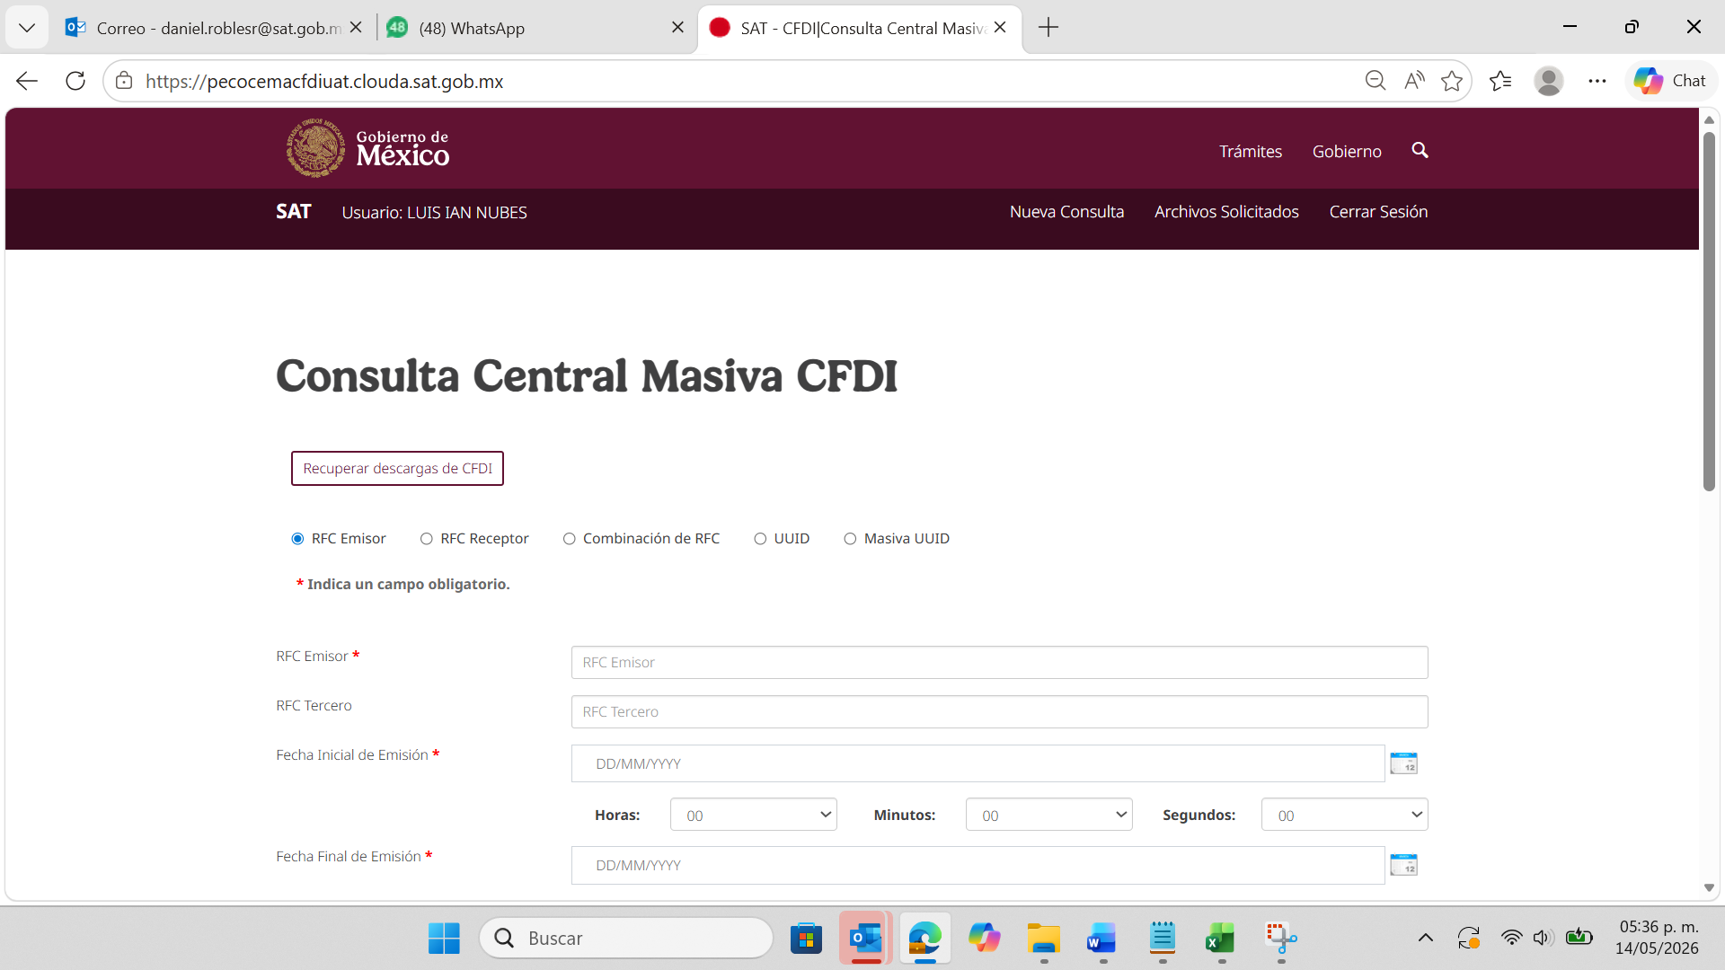
RFC Emisor:
VADA800927DJ3
Fecha inicial de Emisión:
01/01/2026
Fecha Final de Emisión:
14/05/2026
Estado del Comprobante:
Cancelado

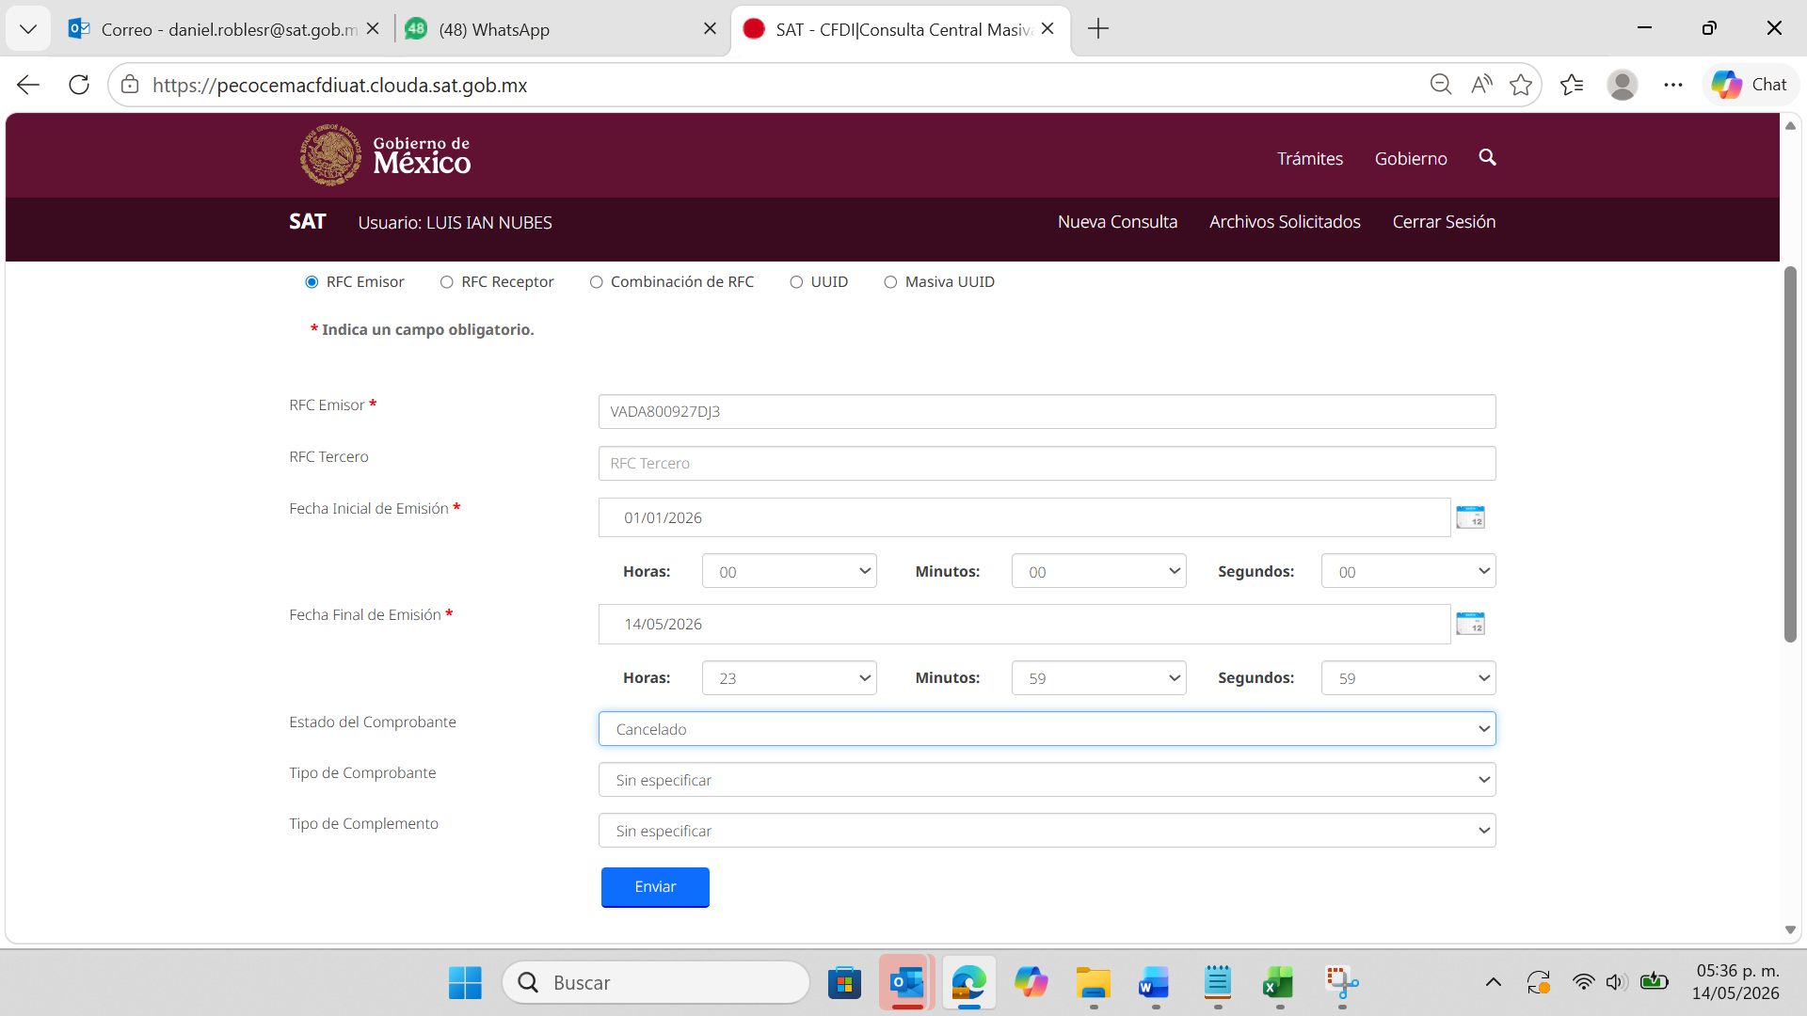
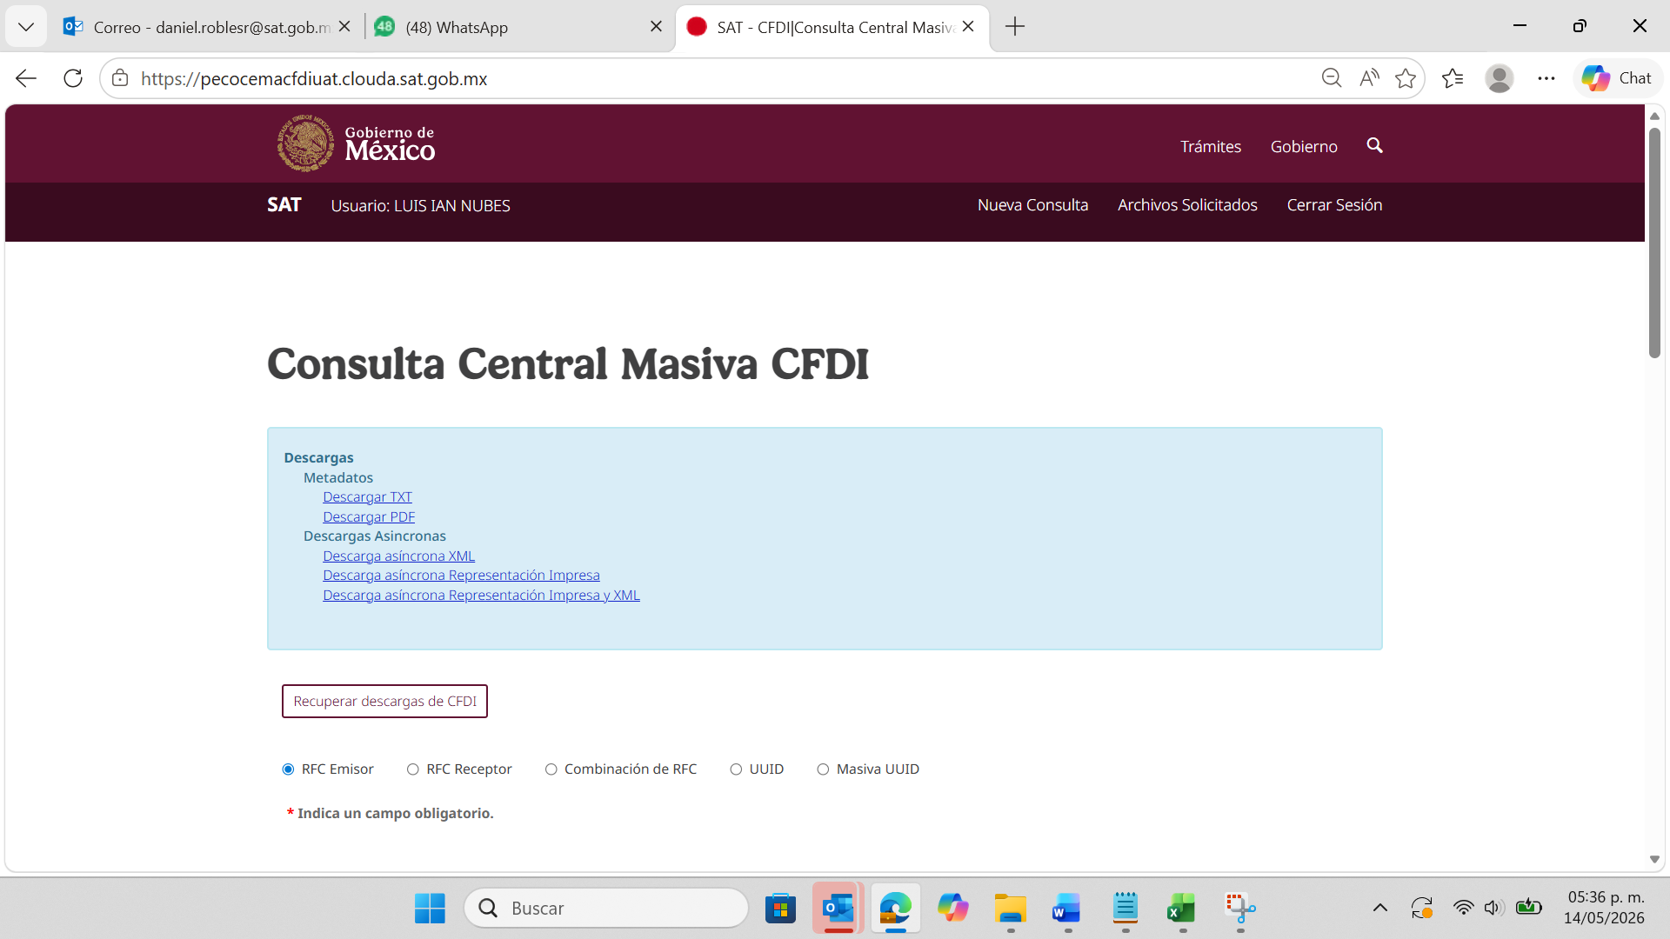
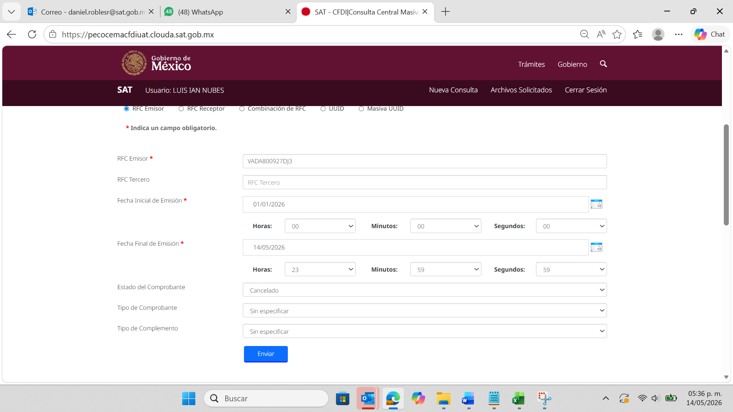
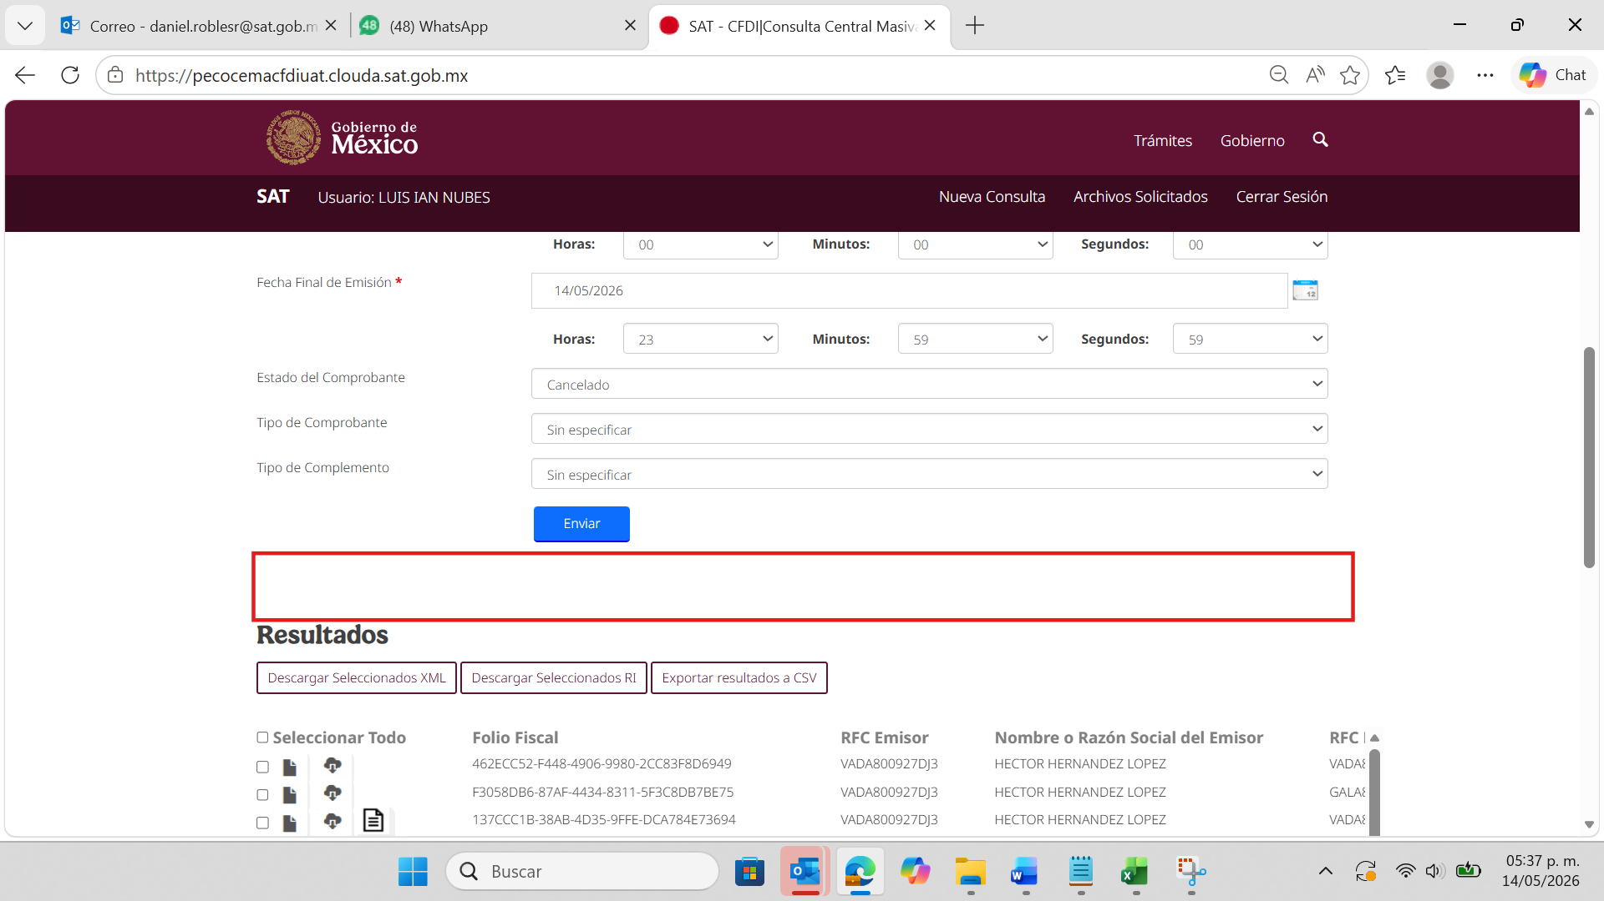
Podemos observar que no se está mostrando la sección “Estadísticas”

